☆绝密级 试卷类型A
济宁市二〇一一年高中阶段学校招生考试
物 理 试 题
注意事项：
1.本试题分第Ⅰ卷和第Ⅱ卷两部分，共8页。第Ⅰ卷4页为选择题，20分；第Ⅱ卷4页为非选择题，40分；共60分。物理、化学二科考试时间共120分钟。
2. 物理、化学二科第Ⅰ卷答在同一张答题卡上。物理为1-10题，化学为11-20题。
3.答第Ⅰ卷前务必将自己的姓名、考号、考试科目涂写在答题卡上。第Ⅰ卷每题选出答案后，都必须用2B铅笔把答题卡上对应题目的答案标号(ABCD)涂黑，如需改动，必须先用橡皮擦干净，再改涂其他答案。
4.答第Ⅱ卷前，务必将密封线内的项目填写清楚，并将座号填写在第6页右侧。答第Ⅱ卷时，用钢笔或圆珠笔直接答在试卷上。考试结束，试题和答题卡一并收回。
第Ｉ卷(选择题 共20分)
选择题(每小题2分，共20分。每小题的四个选项中，只有一个选项是符合题目要求的。)
1．下列现象中的物态变化属于升华的是
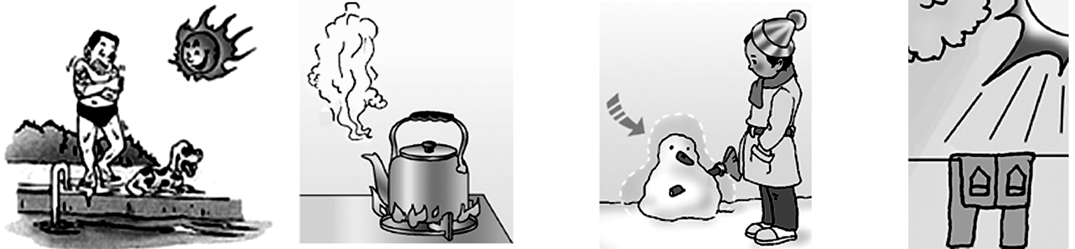
刚从水中
出来，感觉特别冷
水烧开时冒出大量“白汽”
冬季,堆在户外的“雪人”没熔化却变小
夏天凉晒的湿
衣服逐渐变干

A B C D
2．如图2所示，使用中属于费力杠杆的工具是
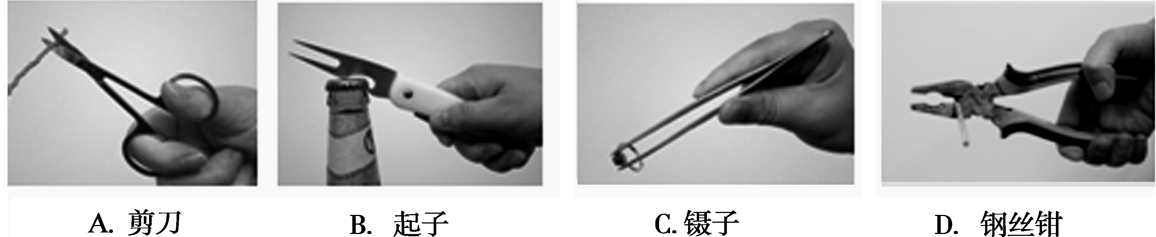
图2

3．炎热的夏天，小红从冰箱冷冻室中取出一些冰块放入可乐杯中，经过一段较长时间后，杯中的冰块全部变成了液态，下面的图像能正确反映冰块物态变化过程的是
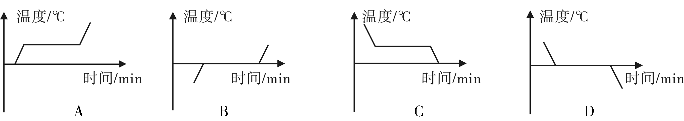
图3
4. 能源、信息和材料是现代社会发展的三大支柱。关于能源、信息和材料，下列说法错误的是
A．在倡导“节能环保”“低碳生活”的今天，人类特别重视太阳能的利用
B．超导材料可应用于电饭锅和远距离输电线
C．卫星导航在传递信息过程中主要依靠电磁波
D．光纤具有抗干扰、信号衰减小的特点，适用于远距离、大容量信息传输
5．如图4所示的几种电、磁现象中不正确的是
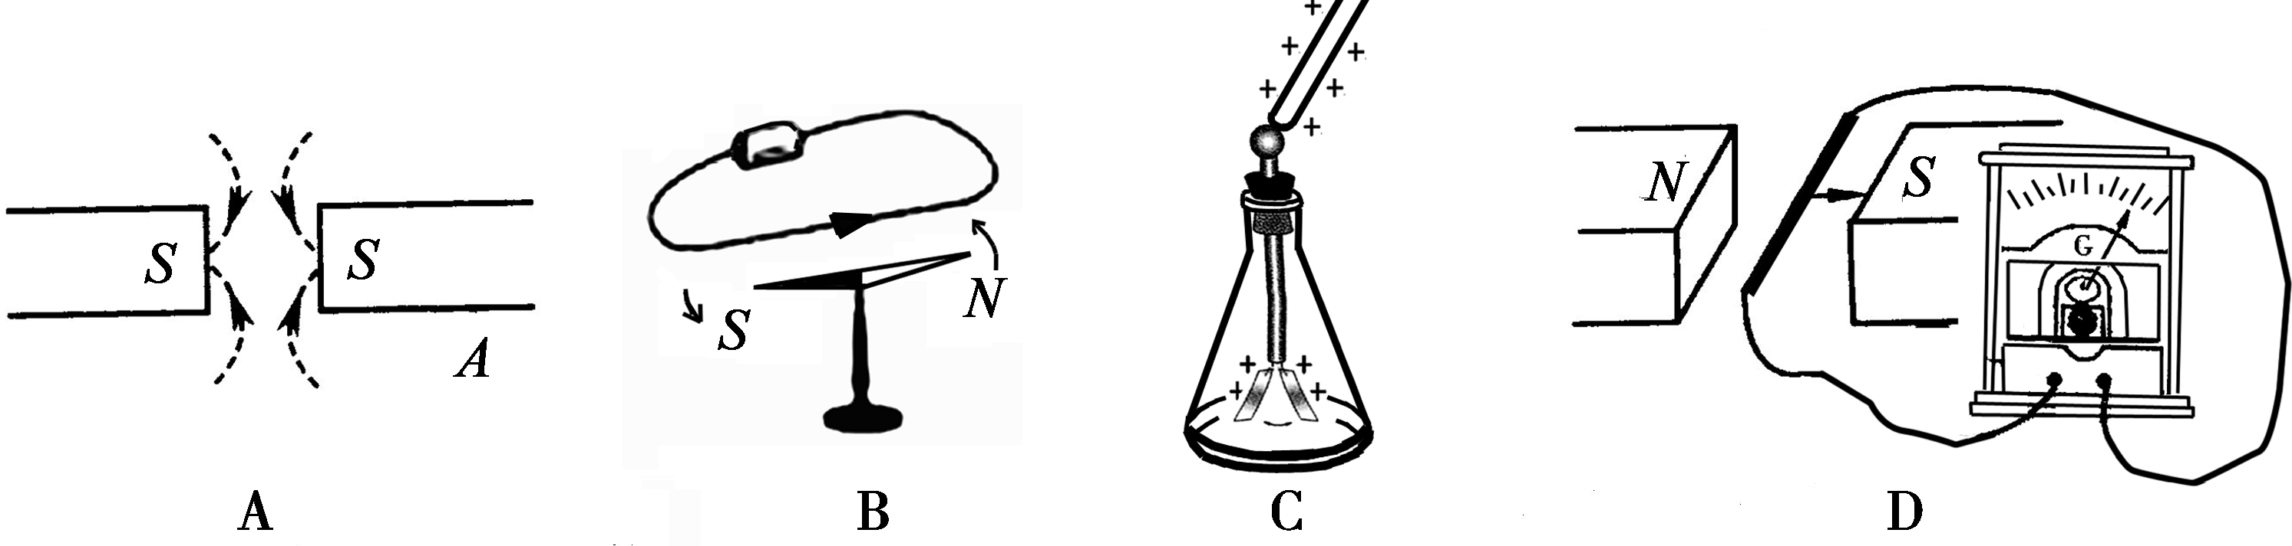

图4
6．在探究凸透镜成像规律的实验中，当烛焰、凸透镜、光屏处于图5所示的位置时，恰能在光屏上得到一个清晰的像。利用这一成像原理可以制成
A．幻灯机 B．照相机 C．放大镜 D．潜望镜
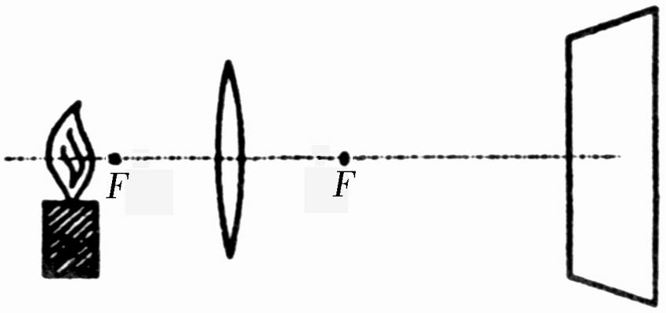
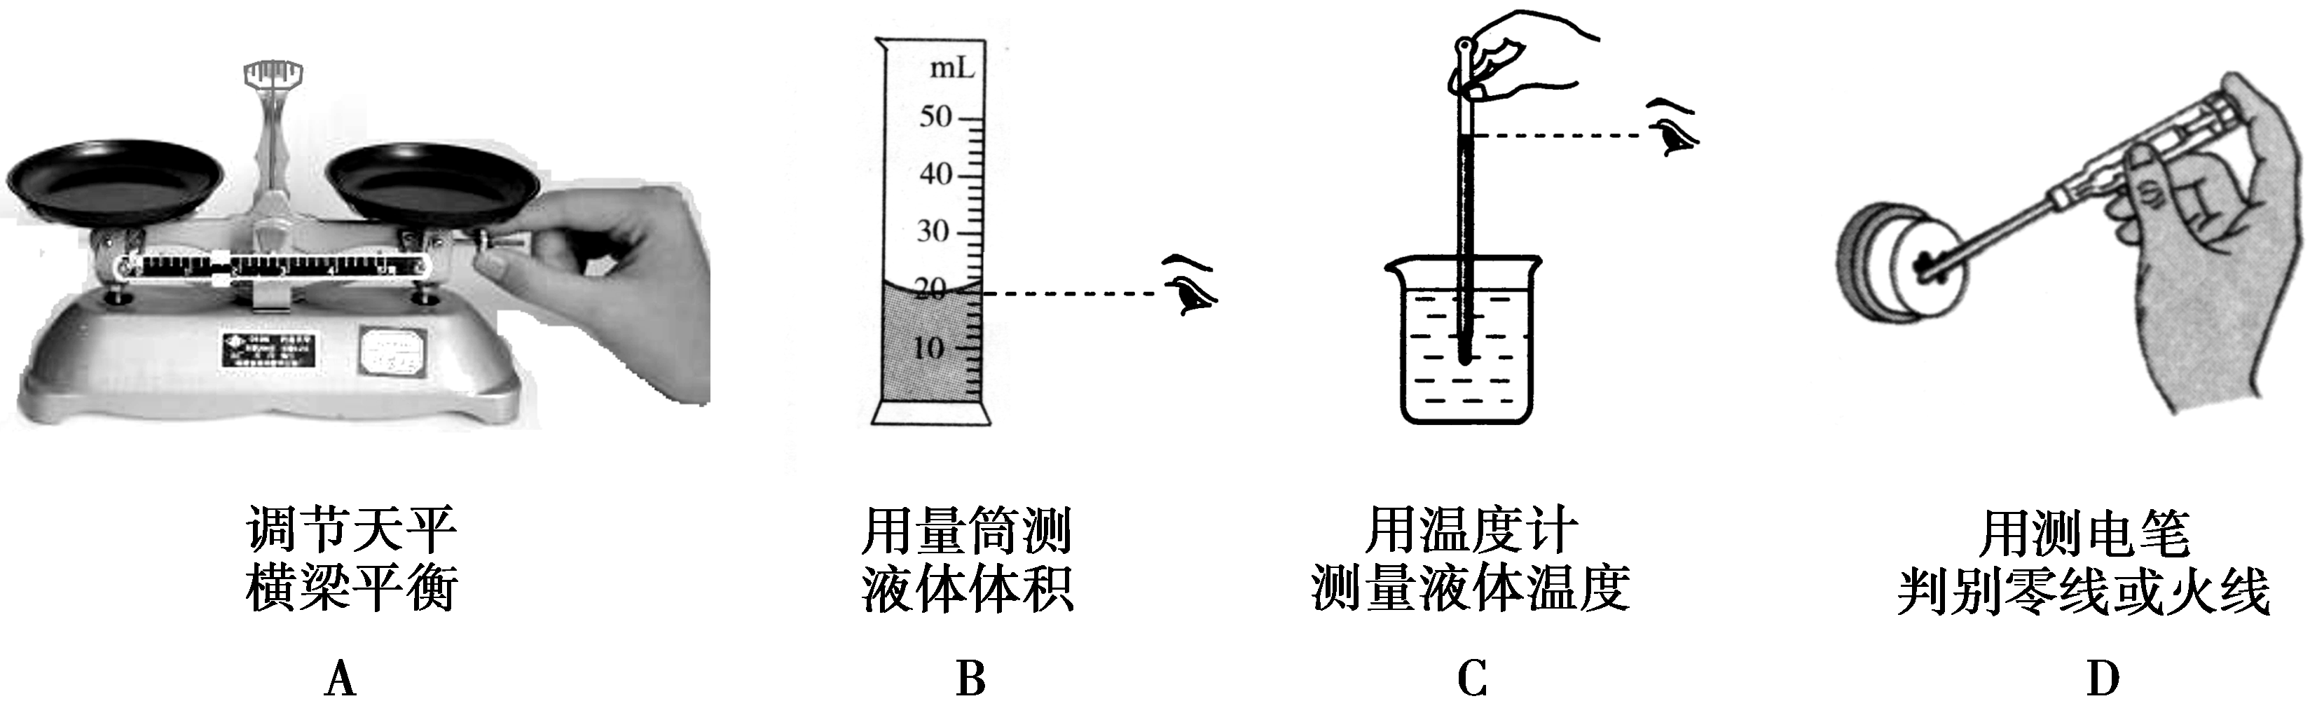
7．下列实验不正确的是

8．列四个情景中，受到的浮力增大的物体是
A．从深水处走向海岸沙滩的游泳者 B．从长江驶入大海的轮船
C．海面下正在下沉的潜水艇 D．在码头装载货物的轮船
9．小明在学习液体压强时，用压强计做了如图7所示的实验，获得的数据如下表。据表中信息判断小明研究的问题是
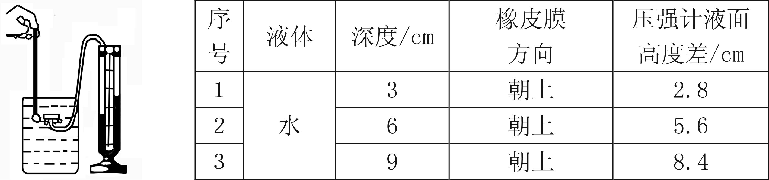

图7
A．液体向各个方向压强的大小关系 B．液体压强与液体深度的关系
C. 液体压强与液体密度的关系 D．液体压强与气压的关系
10．将两只额定电压相同的小灯泡L₁、L₂串联在电路中，如图8所示。闭合开关后，发现灯L₁较亮，灯L₂ 较暗，其原因是
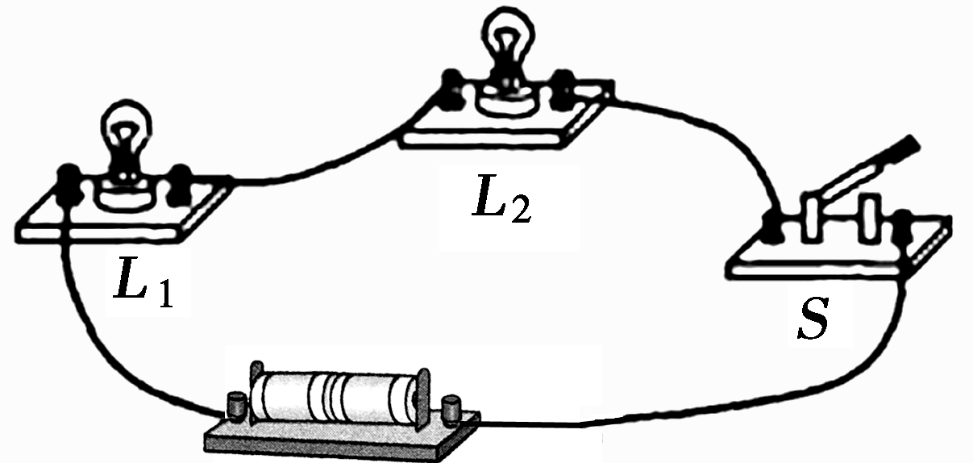
A．灯L₁额定功率较大 B．灯L₂两端电压较大
C．灯L₁的电阻较大 D．通过灯L₁的电流较大

☆绝密级 试卷类型A
济宁市二〇一一年年高中阶段学校招生考试
物 理 试 题
第Ⅱ卷(非选择题 共40分)
得分 | 评卷人
一、填空题(每空1分，共10分)

1. 如图1所示，木块的长度为 cm。
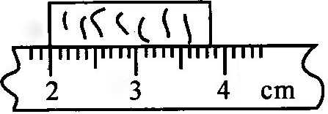
图1
2．目前城市的光污染越来越严重，白亮污染是较普遍的一类光污染。在强烈阳光照射下，许多建筑的玻璃幕墙、釉面瓷砖、磨光大理石等装饰材料，都能造成白亮污染。形成白亮污染的主要原因是 。
3．家庭电路中的电视机、电冰箱、电脑等用电器之间的连接方式是 联。
4. “花气袭人知骤暖，鹊声穿树喜新晴。”这是宋代诗人陆游《村居书喜》中的一句诗。诗中描述的“花气袭人”现象表明：分子在 。
5．为了探究声音产生的原因，小明和小华一起做了下面的实验：小明把手放在喉咙处大声讲话，感觉喉头振动了；小华把正在发声的音叉放在水中，水面激起了水花。通过对这两个实验现象的分析，你能得出的结论是： 。小华同学用手使劲敲桌子，桌子发出了很大的声响，但他几乎没有看到桌子的振动，为了明显地看到实验现象，你的改进方法是： 。
6．各种形式的能之间可以在一定的条件下相互转化，请按表中示例完成表格。
能量转化 | 实 例
化学能转化为电能 | 干电池对外供电
 | 用电熨斗熨衣服
机械能转化为内能

7. 小明按图2甲所示的电路图连接实验电路，测量电阻R的阻值。闭合开关S，调节滑动变阻器的滑片P后，观察到电压表和电流表的示数分别如图2乙、丙所示，则电阻R的阻值为 Ω。

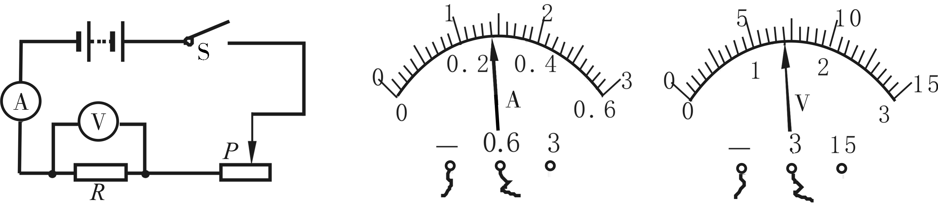

甲 乙 丙
图2
8． 一个重200N的物体在水平拉力作用下匀速前进了25m，拉力撤销后，物体由于惯性又前进了10m。若拉力做的功为500J,则拉力的大小为 N。
二、作图与实验探究题（9题2分；10题、11题各6分；共14分）
9．如图3所示，小聪通过一平面镜看到小猫要偷吃小鱼。图中画出了入射光线和反射光线，但未标出光的传播方向。请你在图中用箭头标出小聪看到小猫偷鱼吃时的光的传播方向，并根据光的反射规律画出平面镜。
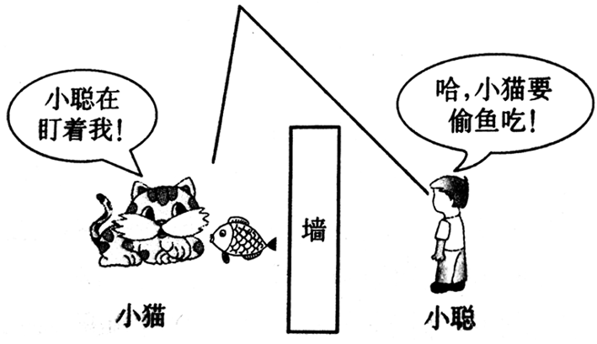
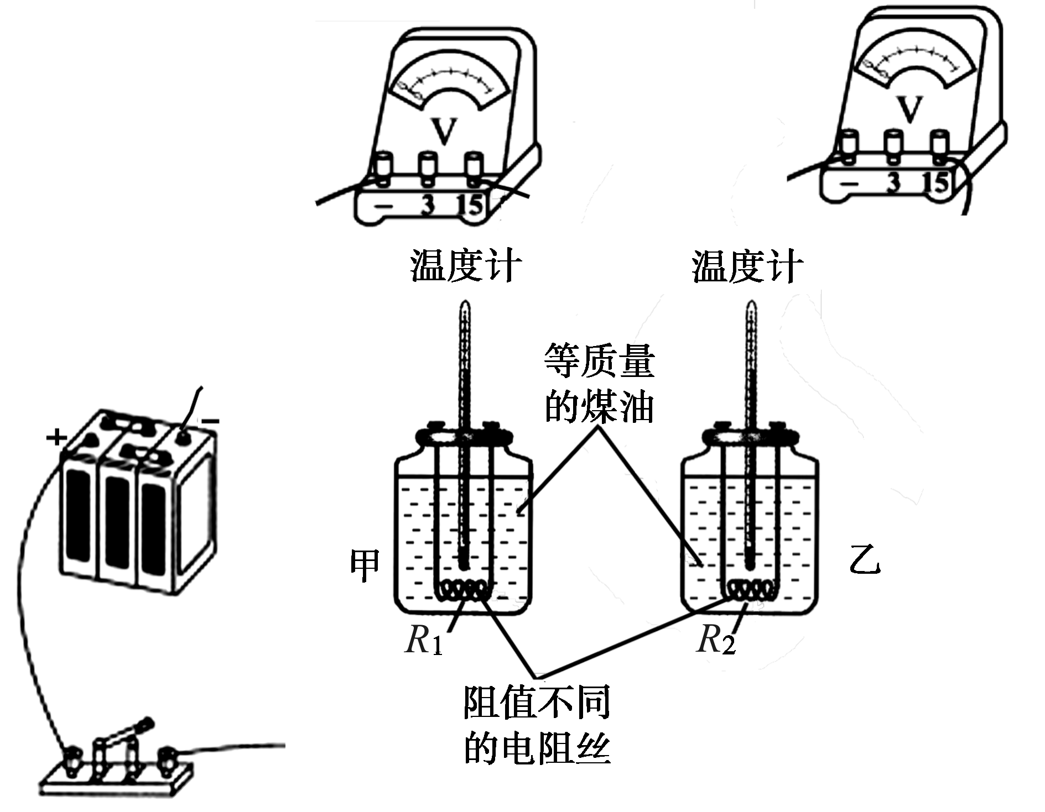

图3

图4
10．电流做的功跟电压、电流和通电时间三个因素都有关。李明同学要通过实验探究电功跟电压的关系，他选用的器材如图4所示。其中甲、乙两容器完全相同，电阻丝R₁的阻值大于电阻丝R₂的阻值。
(1)请你用笔画线代替导线，帮他把实验电路连接完整。 (2)他在该实验中选用两根阻值不同的电阻丝，其目的是 。
（3）在这个实验中，李明是通过观察比较 来比较电流做功多少的。电流通过电阻丝 做的功多（填R₁或R₂）。
（4）由这个实验可以得到的结论是：
。
11．在“制作橡皮筋测力计”的活动中，同学们发现：在一定的范围内，橡皮筋受到的拉力越大，橡皮筋的长度越长。根据这一现象，小明和小丽提出如下猜想(见图5)。究竟谁的猜想正确呢?他们决定一起通过实验来验证自己的猜想。 加油站
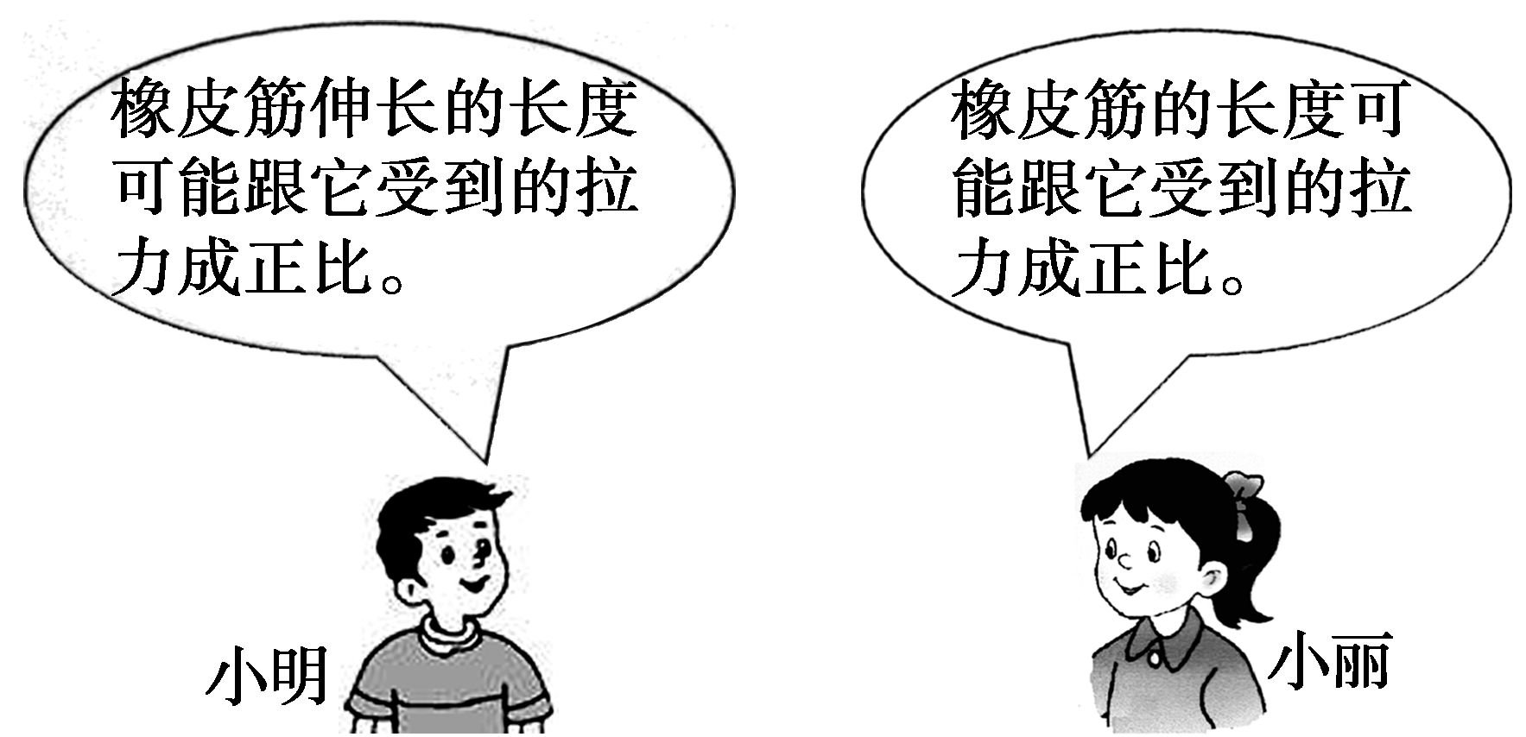
橡皮筋伸长的长度一般用符号△L表示，它等于挂上钩码后皮筋的长度L与皮筋没有挂钩码时的长度L。之差，即
△L=L-L。

图5
(1)要完成实验，除了需要一根橡皮筋、若干个相同的钩码、铁架台和细线外，还需要的器材是 。
(2)小明和小丽的实验记录数据如下表：
1 | 拉力(钩码总重)F／N | 0 | 0.5 | 1.0 | 1.5 | 2.0 | 2.5
2 | 橡皮筋的总长度L／cm | 4.5 | 5.1 | 5.7 | 6.3 | 6.9 | 7.5
3 | 橡皮筋伸长的长度△L／cm | 0 | 0.6 | 1.2 |  | 2.4 | 3.0
①没有挂钩码时，橡皮筋的长度L₀= cm。
②请将表格中第3行的数据补充完整。
③要判断小丽的猜想是否正确，应对表格中的哪两行数据进行分析比较?
答：应对 (选填序号)两行数据进行比较。
④分析表格中的数据，你认为实验能初步验证谁的猜想是正确的?答： 。
你是如何分析数据并做出此判断的?请简要写出你的判断依据：
。
三、综合题（共16分，其中（1）、（2）、（3）、（4）小题各2分；（5）小题7分；（６）小题1分）
12．随着人们生活水平的不断提高，各种小汽车已经走进我们的家庭。仔细观察和思考，可以发现小汽车的一些设计和使用过程中的许多现象都与物理知识有关，请你用学过的物理知识解答下面的问题：
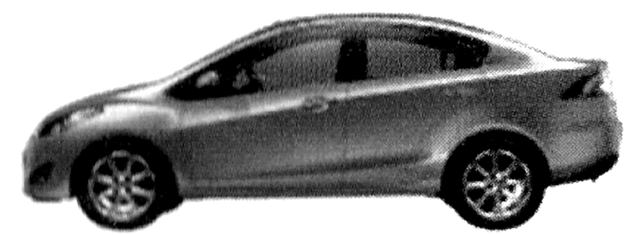
（1）小汽车的外形设计成流线型(如图6所示)，当小汽车在水平路面上高速行驶时对路面的压力比静止时 （选填“增大”、“减小”或“不变”），其原因是 。
（2）汽车发动机工作时，缸体的温度很高，为确保发动机正常工作，需对缸体进行冷却。汽车发动机常用水作为冷却剂，这主要利用了水的 的特性。若汽车的水箱中装有10kg水，当水温升高50℃时吸收的热量是 J
[ c_{水}=4.2×10³J/（kg·ºC）]。
（3）你还发现小汽车的哪些设计和使用过程中的哪些现象与物理知识有关？试举一例（要求写出设计或现象，以及所涉及的物理知识）。
示例：设计或现象：高速行驶的汽车急刹车后还要滑行一段距离。
涉及的物理知识：物体具有惯性。
设计或现象： 。
涉及的物理知识： 。
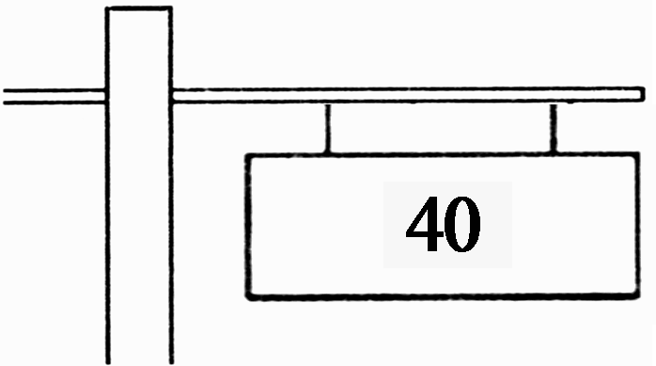
（4）“五·一”期间，小明一家开车外出旅游，途中看到如图7所示的限速牌。小明用了10min的时间通过了这段10km长的限速路段，请你通过计算说明他超速了吗？近期，我国又加大了对超速和酒后驾车的查处力度。请你写一句相关的警示语，以提醒司机朋友一定要按交通法规驾车。


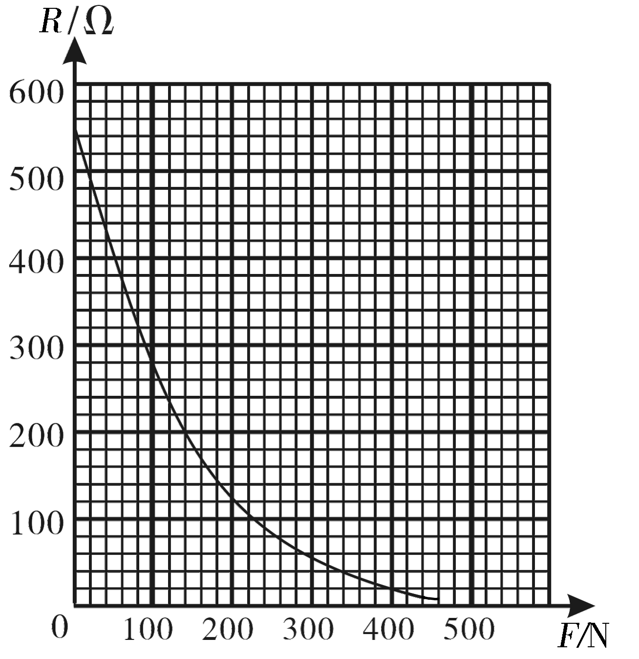
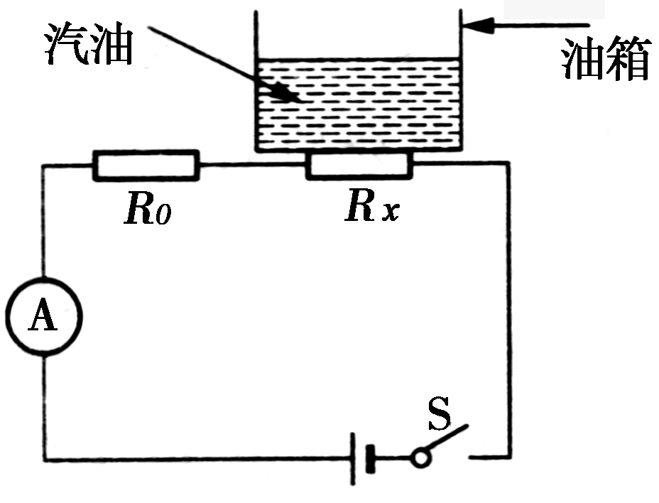
（5）图8为某小汽车测定油箱内油量的电路原理图。其中： Rx为压力传感器，它的电阻值随受到压力的变化而变化，阻值随压力变化的关系如图9所示；表A为油量表，它实质是一只电流表，油箱内油量的变化通过电流表示数的变化显示出来； R₀是阻值为5Ω的定值电阻；电源电压恒为15V；油箱位于压力传感器Rx上，空油箱重50N。若电流表的量程为0~ 0.6A，该油箱加满油时，指针恰好指示最大刻度，求：
①此时， R₀两端的电压是多少？ Rx的阻值是多少？

②油箱最多能储油多少升？（1升=1dm³）
（取g=10N/kg、ρ_{汽油}=0.7×10³kg/m³）


（6）小汽车给人们带来诸多方便，但也造成了一些负面影响，如能源消耗、尾气污染、噪声污染、交通阻塞等。请你从可持续发展的角度，就如何减小汽车的负面影响，提出一条合理化建议： 。

☆绝密级 试卷类型A
济宁市二〇一一高中阶段学校招生考试
物理试题参考答案及评分标准
说明：
1.定出评分标准是为了尽可能在统一标准下评定成绩，试题的参考答案是用来说明评分标准的。考生如用其他方法或步骤解答，只要正确，同样给分；如有错误，根据错误的性质，参照评分标准中相应的规定评分。要尽量区分考生的不同水平，反对非对即错的评分办法。
2.综合题中的计算部分，答案应有主要的公式和主要运算步骤，只写出最后答数而无运算过程的，不给分。因前面运算错误而导致后面结果错误的，不重复扣分。
第Ｉ卷（选择题 共20分）
选择题（每小题2分，共20分。每小题的四个选项中，只有一个选项是符合题目要求的）
题号 | 1 | 2 | 3 | 4 | 5 | 6 | 7 | 8 | 9 | 10
答案 | C | C | B | B | D | A | A | D | B | C
第Ⅱ卷（非选择题 共40分）
一、填空题（每空1分，共10分）
1．1.83～1.86均为正确 2.镜面反射或光的反射 3.并 4. 做无规则运动 5.发声的物体在振动 在桌面上撒一些纸屑或放一些轻小物体 6. 电能转化为内能 钻木取火等 7. 5 8. 20
二、作图与实验探究题（9题2分；10题、11题各6分；共14分）
9．答案：如图1所示。（2分）
评分标准：光线的方向标正确给1分，平面镜的位置画正确给1分。
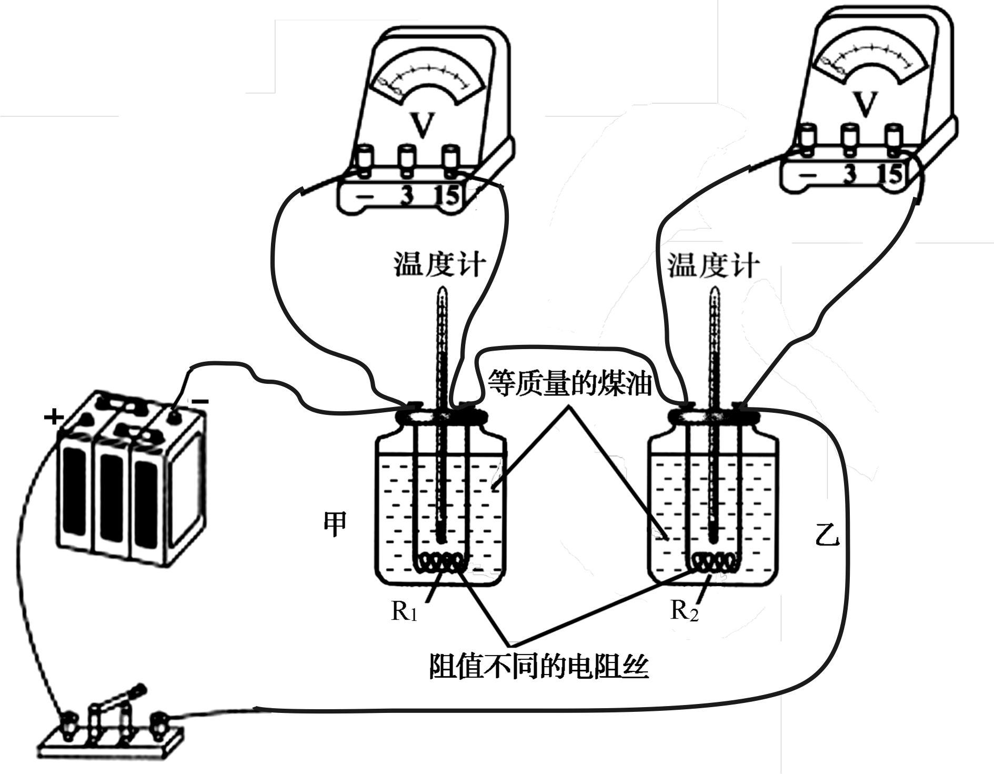
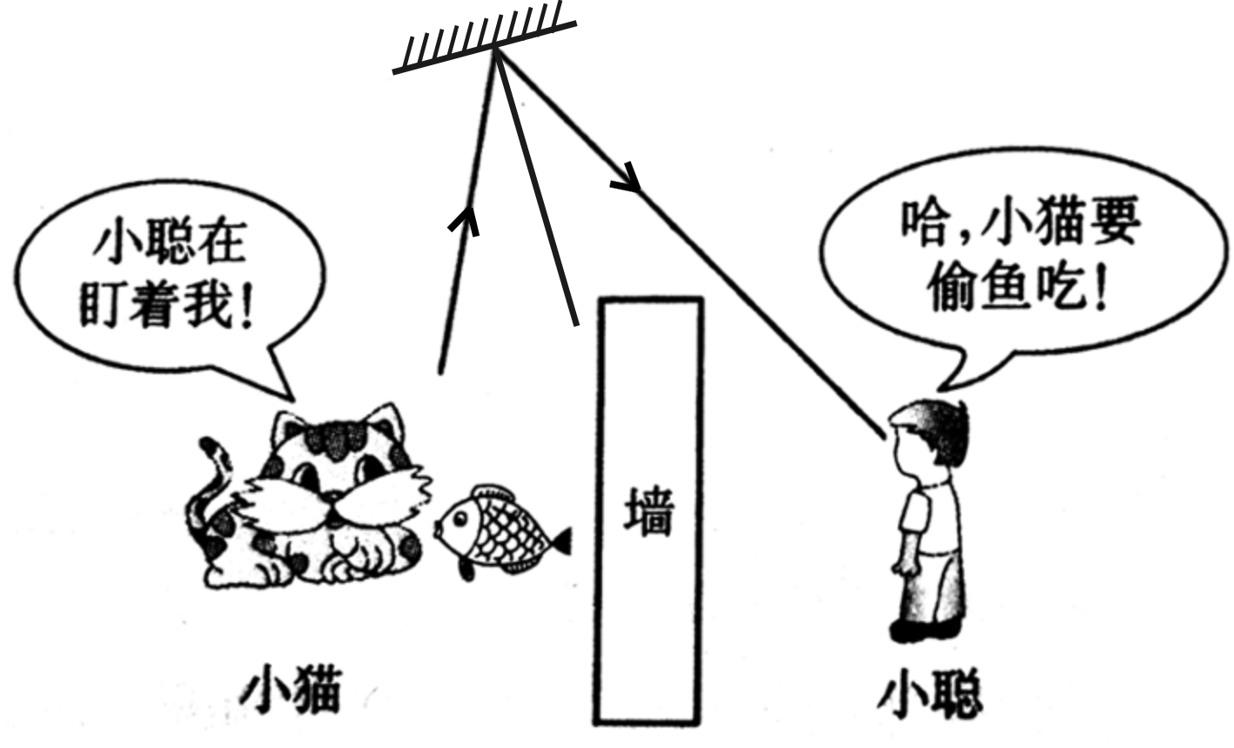
图

图１ 图2
10. 答案：⑴如图2所示。（2分） ⑵使R_{1、} R₂两端的电压不同。（1分）
（3）温度计示数的变化（1分） R₁ （1分）
（4）在电流一定、通电时间一定时，电压越高，电流做的功越多。（1分）
评分标准：本题共6分，各小题占分见相应小括号内的分值。其中⑴小题中两电阻丝串联给1分，电压表连接正确给1分。
11．答案：⑴刻度尺（1分）。
⑵①4.5（1分） ② 1.8（1分） ③1 、 2 (1分)
④小明（1分） 橡皮筋伸长的长度与每次的拉力的比值为一常数 (或拉力扩大几倍，橡皮筋伸长的长度也扩大几倍)（1分）
评分标准：本题共6分，各小题占分见相应小括号内的分值。
三、综合题（共16分，其中⑴、⑵、⑶、⑷小题各2分；、⑸小题7分；⑹小题1分。）
12.⑴减小（1分） 因为小汽车外型是流线型，当汽车高速行驶时，车身上方空气流速大，压强小，小汽车受到了一个向上的升力，减小了小汽车对地面的压力。（1分）
⑵比热容比较大（1分）2.1×10⁶ （1分）
⑶答：参考答案：①小汽车的司机和前排的乘客必须使用安全带 物体具有惯性；②安全带比较宽 增大受力面积，减小压强；③汽车突然起动时，人会后仰 物体具有惯性 等。本小题共2分，只要列举的设计或现象符合实际，涉及的物理知识正确即可各给1分。
⑷解：s = 10km t = 10min = $\frac{1}{6}$h
小明开车的速度为：
v = $\frac{s}{t}$= $\frac{\text{10}\text{km}}{\frac{1}{6}h}$=60km/h＞40km/h ∴超速…………………………（1分）
警示语：参考答案：为了你和他人的安全，饮酒不开车，开车不饮酒。……（1分）
⑸①解：R₀两端的电压：U₀=IR₀=0.6A×5Ω=3V……………………………（1分）
R_{x}两端的电压：U_{x}=U- U₀=15V -3V=12V……………………………（1分）
R_{x}的阻值：R_{x}= $\frac{U}{I}$ = $\frac{\text{12}V}{0\text{.}6A}$ =20Ω……………………………（1分）
②解：由图像可知， R_{x}=20Ω时，压力传感器受到的压力F = 400N…（1分）
油箱内油的重力：G_{油}=F-G_{箱}=400N-50N=350N…………………（1分）
油箱内油的质量：
∵G_{油}=m_{油}g ∴m_{油} = $\frac{G_{油}}{g}$ = $\frac{\text{350}N}{\text{10}N/{\text{kg}}}$ = 35kg……………（1分）
油箱内最多储存的油：
∵m_{油}=ρ_{汽油}V_{油} ∴V_{油}= $\frac{m_{油}}{ρ_{\text{汽油}}}$=$\frac{\text{35}kg}{0\text{.}7×{\text{10}}^{3}{\text{kg}}/{m^{3}}}$=50×10⁻³m³=50L…（1分）
⑹ 参考答案：尽量骑自行车、步行、乘公交车出行；尽量购买小排量汽车
（答出一条即可）…………………………………………………………(1分)
评分标准：本题共１6分，各小题占分见相应小括号内的分值。其中⑷小题的警示语和⑹小题提出的建议只要合理即可。

